1引言 2
1.1编写目的 2
1.2背景 2
1.3定义 2
1.4参考资料 2
2任务概述 2
2.1目标 2
2.2用户的特点 3
2.3假定和约束 3
3需求规定 3
3.1对功能的规定 3
3.2对性能的规定 3
3.2.1精度 3
3.2.2时间特性要求 3
3.2.3灵活性 4
3.3输人输出要求 4
3.4数据管理能力要求 4
3.5故障处理要求 4
3.6其他专门要求 5
4运行环境规定 5
4.1设备 5
4.2支持软件 5
4.3接口 5
4.4控制 5

实践教学管理系统需求说明书

1引言

1.1编写目的
本文档将对《实践教学管理系统》软件开发需求进行描述，旨在描述一些系统功能需求和非功能需求，明确系统边界。本说明书将要说明系统在技术上的具体需求，要实现的具体功能，指出实现系统的方法与途径，为以后的各项工作起指导作用。

1.2背景
项目名称：实践教学管理系统
项目任务提出者：华东交通大学软件学院计算机中心 项目开发者：yagebu、jimusi、alasi、 yehan
项目用户：华东交通大学软件学院计算机中心所有管理人员
实现此软件的计算机网络：华东交通大学软件学院计算机中心网络 项目与其他软件，系统的关系： 本系统作为华东交通大学教务处的子系统，属于B/S结构的，基于Microsoft SQL Server数据库、NT服务器和http://www.wendangxiazai.com技术的三层架构体系的综合教学管理软件系统，能够在Windows系统操作系统中与因特网良好兼容，且系统可维护性与可移植性好，界面友善，能满足用户对教学管理系统的需求。本系统是一个在数据库支撑下的实践教学信息管理工具。

1.3定义
路由器：为信息流或数据分组选择路由的设备。
Microsoft SQL Server2005：系统服务所使用的数据库管理系统（DBMS）。 SQL：一种用于访问查询数据库的语言。
事务流：数据进入模块后可能有多种路径进行处理。 构造略图：使用随机映射将数据流投射在一个小的存储空间内作为整个数据流的概要。 主键：数据库表中关键域，值各不相同。 外键：数据库表中与其他主键关联的域。 WBS：任务分解结构。
交互式处理：操作人员和系统之间存在交互作用的信息处理方式。操作人员通过终端设备输入信息和操作命令，系统接到后立即处理，并通过终端设备显示处理结果

1.4参考资料
《实用软件文档写作》肖刚 古辉 程振波 张元鸣 编著 清华大学出版社 2005.2 《项目管理案例教程（第2版）》韩万江 姜立新 编著 宋茂强 审 机械工业出版社 2009.4 《软件工程导论（第五版）》张海藩 编著 清华大学出版社 2008.2《数据库系统概论（第四版）》王珊 萨师煊 编著 高等教育出版社 2006.5 《SQL Server 2005从入门到精通》（美）Solid Quality Learning 著 清华大学出版社2006.9 《http://www.wendangxiazai.com网络开发指南》王岩 编著 清华大学出版社 2010.1

2任务概述

2.1目标

为便于对教务进行系统地管理，我们根据华东交通大学软件学院计算机中心的要求开发了这个软件。此软件要实现的基本功能如下：

1. 用户的登录与注册功能； 2. 用户信息和密码的修改功能； 3. 学生成绩的录入功能；

4. 学生信息和成绩的查询功能； 5. 学生信息和成绩的添加功能； 6. 学生信息和成绩的修改功能； 7. 学生信息和成绩的删除功能。

而且本软件是一个独立开发的软件，全部内容自含，与其他任何软件无冲突，可以很好的与其他软件兼容并实现通信。

2.2用户的特点

使用本系统的用户为在华东交通大学软件学院计算机中心工作和教务管理有关的人员。用户学历均在本科及其以上水平，能熟练运用Office等应用软件，对本系统的使用均能快速掌握。预期本软件被采用之后，将在1分钟内接受8000人次的访问量。

2.3假定和约束

1. 管理方针：通过软件工程的正规开发流程去开发和管理项目的制作过程，并实施监督管理；

2. 硬件的限制：CPU主频不低于1.6HZ，内存不少于512MB，硬盘容量不少于50GB，各种基本输入输出设备能相互兼容，支持windows系列操作系统；

3. 开发经费：￥8000~12000之间； 4. 开发期限：三个月之内； 5. 审查频率：一周2次评审；

6. 控制功能：能应对各类突发事件，并给出用户提示和进行相应操作； 7. 采用的语言与技术：C#语言与http://www.wendangxiazai.com技术； 8. 采用的数据库：SQL Server 2005；

9. 架构体系：B/S结构的.NET架构平台； 10. 服务器：NT服务器；

11. 安全保密性：项目级保密；

12. 前台开发平台：Microsoft visual studio 2010。

3.1对功能的规定

1. 对功能的规定

（1）学生成绩查询与注册定义如下：

（2）学生课程定义如下：

（3）删除学生的课程信息定义如下：

（4）添加学生的课程信息定义如下：

（5）修改学生课程成绩定义如下：

（6）其中在实现基本功能的前提下，应能实现系统的交互式处理，系统能对用户不正当的操作做出反应，并提示用户操作出错等信息。同时能提供友好的界面和软硬件接口。同时能够实现于其他系统软件的兼容和通信。

功能的设计需先完成数据库的设计并创建数据库，同时在数据库的设计是应设计好网络接口与通信协议等软件的架构设计，为以后搭建好的网络环境打好基础。 （7）系统功能模块设计如图1所示：
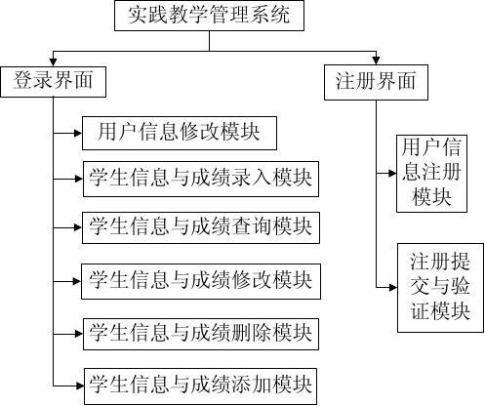

3.2对性能的规定

3.2.1精度
- 用户需要填写的部分主要数据的精度如表2所示：
- 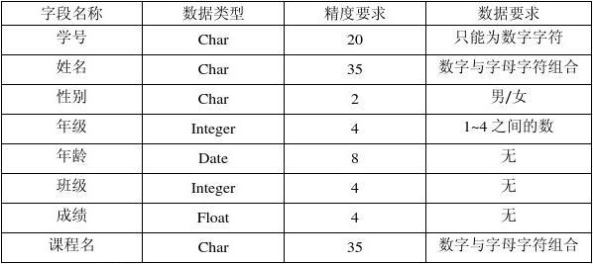

3.2.2时间特性要求

响应时间：不得大于2.5秒；

b. 更新处理时间：不得大于5秒；
c. 数据的转换和传输时间：不得大于5.5秒； 。
3.2.3灵活性

操作方式上的变化：点击“确认”键，即刻用鼠标也可敲击键盘的回车键
运行环境的变化：既可以在Windows2003上运行，也可以在Windows XP、Windows Vista和Windows7上运行；
同其他软件的接口变化：提供多种接口；
计划改变或改进：在保证质量的情况下对开发可以适度提前。

3.3输人输出要求

输入的数据必须满足如上表2所示的要求。 在填写学生学号登陆后将会进入系统主页；如登陆失败，则弹出对话框提示用户不存在或账号密码错误等信息，并让用户重新登陆。

在删除学生课程信息界面，用户删除学生课程信息时，系统将会提示用户现有的课程信息展示给用户，单点删除按钮时，提示用户“是否确定删除？”，用户点击“是”将完成删除，否则不做任何操作。

在添加学生课程信息界面，用户输入信息后，系统自动检查是否有重复信息或者是否符合数据要求，若不符合这提示用户，如符合则用户单击“添加”并确认添加是完成信息的添加。

在录入信息是界面时，基本功能和数据检验同添加信息模块。 在查询界面时，用户按某种关键字输入并确认后系统在规定时间内检索数据库并将结果返回给用户。

系统还设有打印功能，能完成本地存储打印也能完成远程用户联网打印。

3.4数据管理能力要求
说明需要管理的文卷和记录的个数、表和文卷的大小规模，要按可预见的增长对数据及其分量的存储要求作出估算。

3.5故障处理要求

对用户使用此软件时所遭遇的各类突发事件均有相应的处理：

（1） 电脑突然死机或关机时，系统会保存用户已提交的数据，并对未提交的数据进行回滚操作保证数据的一致性、完整性和安全性；

（2） 电脑中毒是，数据应能做相应的处理，不会产生数据冗余或丢失； （3） 应能定期对数据做相应备份，并记录相关日志；

（4） 遇到网络中断或条件数据失败时，系统能记录事件，并能对未完成的事件进行回滚操作和对已完成的数据进行继续提交操作，各个操作进行之前都对用户发出提示是否进行改操作。

3.6其他专门要求
如用户单位对安全保密的要求，对使用方便的要求，对可维护性、可补充性、易读性、可靠性、运行环境可转换性的特殊要求等。

4运行环境规定

4.1设备

运行该软件所需的硬件设备如下：

处理器及内存容量：处理器主频不低于1.6HZ，内存不低于512MB；

（2） 外存容量不少于50GB，可联机操作也可脱机操作；

（3） 输入输出设备型号和数量：显示器，鼠标，键盘，打印机等若干；

（4） 数据通信设备型号与数量：路由器一个；

（5） 功能键及其他专用硬件：无专用硬件。

4.2支持软件

操作系统：Windows系列操作系统均完美支持； 编译程序：主要支持C#编译程序，同时能与C/C++和Java等主流语言的编译程序完美兼容； 支持的软件：Microsoft Office、Microsoft SQL Server及Microsoft Visual Studio各版本软件均

能提供全面的支持，同时支持各中主流浏览器软件，C#虚拟机和通信协议软件等

4.3接口

（1）用户接口：

接受学生信息采用文本框的格式让用户填写；

用按钮的确认方式与用户进行交互式操作和页面转换；

采用对话框方式提示用户操作；

采用表格、图表与图片的方式方便用户浏览。

（2）硬件接口：

采用USB或通用软件接口与外部设备相连接。

（3）软件接口：

本软件使用Microsoft Visual Studio 2010做前台开发，使用Microsoft SQL Server2005做数据库开发与设计平台，同时在Windows系列操作系统下运行，能与各类应用和办公软件很好地实现兼容与通信。

（4）通信接口：

使用通用的网络通信协议，如：TCP/IP协议等，与各类网络通信协议能很好地进行交换信息和数据转换，并且互不冲突。

4.4控制
说明控制该软件的运行的方法和控制信号，并说明这些控制信号的来源。

